Проект «Мой друг-велосипед»
Проект игровой, оздоровительный, краткосрочный.
Срок проведения 4 сентября 2015 года.
Цель проекта: провести физкультурно-оздоровительное мероприятие катание на велосипедах, самокате; создать условия для организации велогонок воспитанников в теплый период.
Задачи проекта:
— Сохранение и укрепление физического и психического здоровья воспитанников;
— Формирование у воспитанников привычки к здоровому образу жизни;
— Формирование навыков безопасного поведения на улице-езде на велосипеде;
— Развитие познавательных интересов воспитанников;
— Привлечение семей к участию в воспитательном процессе на основе педагогики сотрудничества.
Время | Мероприятие
8.15-8.25 | Веселая зарядка на воздухе
8.35-9.00 | Беседа о вкусной и здоровой пище (загадки, стихи, рассказы и т.д.) «Приятного аппетита» Завтрак.
9.00-9.30 | Игровая ситуация «Советы доктора». Рисование «Мой велосипед».
9.30-9.40 | Загадки и стихи о велосипеде.
9.40-10.00 | Веселая дискотека под песню Барыкина « Велосипед»
10.00  10.15 | Сокозаправка для велосипедистов  Подготовка велосипедов
10.20-12.00 | Подвижные игры, спортивные игры, эстафеты, катание на самокатах и велосипедах возле детского сада и фонтана на центральной площади ЗАТО.
12.00 | Обед. Награждение участников и победителей велогонок.
12.30-15.00 | Здоровый сон
15.00-15.15 | Гимнастика после сна, закаливающие процедуры
15.30-15.45 | Витаминный полдник
16.00-16.30 | Подвижные игры на прогулке катание на самокатах и велосипедах на спортивной площадке возле сада.

МКДОУ №3 «Радуга»
ЗАТО п. Солнечный

Проект «Мой друг-велосипед»
ДЛЯ подготовительной группы

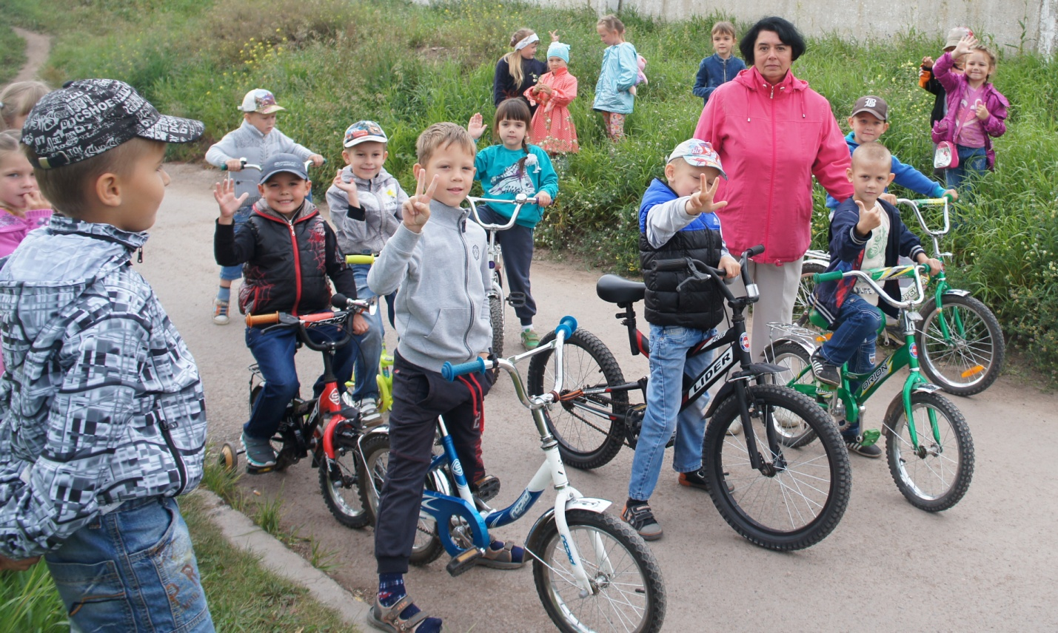

ВОСПИТАТЕЛЬ: ЛОМАКО Т. И.

